

Ленина ул., д. 32, г. Новокубанск,  
Краснодарский край, 352240  
тел. (86195) 3-01-37, факс: (86195) 4-63-72  
ИНН 2308248329, ОГРН 1172375070735

e-mail: [nOVOkubansk@kubbti.ru](mailto:nOVOkubansk@kubbti.ru)

Государственное бюджетное учреждение Краснодарского края  
«Краевая техническая инвентаризация-Краевое БТИ»  
Отдел по Новокубанскому району

ЗАКЛЮЧЕНИЕ

о возможности использования земельного участка в соответствии с  
запрашиваемым условно разрешенным видом использования, в том числе  
в части соблюдения требований технических регламентов, СП, с учетом  
наличия (или отсутствия) зон с особыми условиями использования  
территории, и содержащее информацию о предполагаемом уровне (и  
иных характеристиках) негативного воздействия на окружающую среду  
на земельном участке по адресу: г. Новокубанск, ул. 3 Интернационала,50

21/23-595

Новокубанск 2023

Государственное бюджетное учреждение Краснодарского края  
«Краевая техническая инвентаризация-Краевое БТИ»  
Отдел по Новокубанскому району

Выписка из реестра членов саморегулируемой организации  
№2308248329-20231103-1139 от 03.11.2023.

Заказчик: гр. Нерсесян Ю.Ю.

ЗАКЛЮЧЕНИЕ

о возможности использования земельного участка в соответствии с запрашиваемым  
условно разрешенным видом использования, в том числе в части соблюдения  
требований технических регламентов, СП, с учетом наличия (или отсутствия) зон с  
особыми условиями использования территории, и содержащее информацию о  
предполагаемом уровне (и иных характеристиках) негативного воздействия на

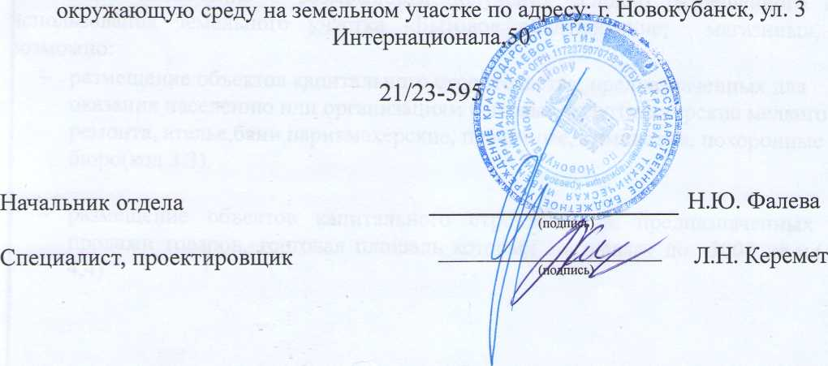

Новокубанск 2023 г.

Определение возможного оказания негативного воздействия на окружающую среду в результате получения условно разрешенного вида использования земельного участка площадью 805 кв.м, с кадастровым номером 23:21:0401011:543, расположенного по адресу: Краснодарский край, г. Новокубанск, 3 Интернационала,50, с соблюдением технических регламентов, СП, разработанной Государственное бюджетное учреждение Краснодарского края«Краевая техническая инвентаризация-Краевое БТИ»Отдел по Новокубанскому району, в соответствии со статьей 39 Градостроительного кодекса Российской Федерации.

Согласно части 1 ст. 39 Градостроительного кодекса Российской Федерации, порядок предоставления разрешения на условно разрешенный вид использования, земельного участка или объекта капитального строительства, физическое или юридическое лицо, заинтересованное в предоставлении разрешения на условно эазрешенный вид использования земельного участка или объекта капитального строительства, направляет заявление в комиссию.

Целью настоящего заключения для получения условно разрешенного вида использования земельного участка площадью 805 кв.м, с кадастровым номером 23:21:0401011:543, расположенного по адресу: Краснодарский край, г. Новокубанск, 3 Интернационала,50, является:

- определение возможности использования земельного участка в соответствии с запрашиваемыми условно разрешенными видами использования, в том числе в части соблюдения требований технических регламентов Федерального закона от 22.07.2008 г. № 123-ФЗ «Технический регламент о требованиях пожарной безопасности», Федерального закона от 30.12.2009 г. № 384-ФЗ «Технический эегламент о безопасности зданий и сооружений», СП, с учетом особых условий использования территории и содержащие информацию о предполагаемом уровне ( и иных характеристиках) негативного воздействия на окружающую среду.

1. Градостроительные сведения застройки земельного участка в г ранипах Новокубанского городского поселения

1.1 Сведения о земельном участке из правил землепользования и

застройки ШЗЗ) на территории Новокубанского городского поселения

Рассматриваемый земельный участок площадью 805 кв.м, с кадастровым номером 23:21:0401011:543, расположенный по адресу: Краснодарский край, г. Новокубанск,

3 Интернационала,50.

В соответствии с Правилами землепользования и застройки на территории Новокубанского городского поселения (далее ПЗЗ), утвержденными решением Совета Новокубанского городского поселения Новокубанского района от 01.08.2014 г. № 585 «Об утверждении Правил землепользования и застройки территории Новокубанского городского поселения Новокубанского района Краснодарского

|  |  |  |  |  |  |  |
| --- | --- | --- | --- | --- | --- | --- |
| к*пяет |  |  | | | | |
|  |  |  |  |  |  | Лист |
|  |  |  |  |  | 2 |
| Изм. | Лист | № докум. | Подпись | Дата |

Новокубанского городского поселения от 27 января 2023 года № 449 , рассматриваемый участок расположен в Зоне застройки индивидуальными жилыми домами (Ж1), которая выделена для обеспечения правовых, социальных, культурных, бытовых условий формирования жилых районов с минимально разрешенным набором услуг местного значения.

Согласно ПЗЗ, ст. 40 «Градостроительные регламенты. Жилые зоны», данный земельный участок относится к градостроительной зоне Ж-1 - зона застройки индивидуальными жилыми домами, которая выделена для обеспечения правовых, социальных, культурных, бытовых условий формирования жилых районов с минимально разрешенным набором услуг местного значения. В данной градостроительной зоне с кодом вида разрешенного использования - 2.1 «Для индивидуального жилищного строительства», градостроительным регламентом территориальной зоны Ж-1, предусмотрены испрашиваемые условно разрешенные виды использования земельного участка , запрашиваемые Заказчиком:

* Бытовое обслуживание: размещение объектов капитального строительства, предназначенных для оказания населению или организациям бытовых услуг(мастерские мелкого ремонта, ателье,бани,парикмахерские, прачечные, химчистки, похоронные бюро(код 3.3).
* Магазины размещение объектов капитального строительства, предназначенных для продажи товаров, торговая площадь которых составляет до 5000 кв.м.( код 4.4)

Согласно ст.37 ПЗЗ, при размещении зданий, строений и сооружений должны соблюдаться предельные параметры разрешенного строительства, установленные для соответствующей территориальной зоны статьей 40 настоящих правил, местные нормативы градостроительного проектирования, а также установленные законодательством о пожарной безопасности и законодательством в области обеспечения санитарно-эпидемиологического благополучия населения минимальные нормативные противопожарные и санитарно-эпидемиологические разрывы между зданиями, строениями и сооружениями, в том числе и расположенными на соседних земельных участках.

Рассматриваемый земельный участок площадью 805 кв.м, с кадастровым номером 23:21:0401011:543, расположенный по адресу: Краснодарский край, г. Новокубанск, 3 Интернационала,50, соответствует требованиям статьи 40 ПЗЗ Предельные размеры земельных участков и предельные параметры разрешенного строительства, реконструкции объектов капитального строительства в границах земельного участка.

Для условно разрешенного вида использования земельного участка с кодом вида - 3.3 установлены следующие предельные (минимальные и (или) максимальные) размеры земельных участков и предельные параметры разрешенного строительства или реконструкции объектов капитального строительства:

1) минимальная/максимальная площадь земельных участков - 200 /45000 кв.м;

|  |  |  |  |  |  |  |
| --- | --- | --- | --- | --- | --- | --- |
|  |  |  |  |  | 21/23-595 | Лист |
|  |  |  |  |  | 3 |
| Изм. | Лист | № докум. | Подпись | Дата |

1. минимальная ширина вдоль фронта улицы -12 м;
2. минимальный отступ зданий, сооружений и строений от красной линии улиц - 5,0 м в новых микрорайонах; по линии существующей застройки в застроенной территории;
3. минимальный отступ зданий, сооружений и строений от красной линии проездов по линии существующей застройки в застроенной территории;
4. минимальный отступ зданий, сооружений и строений от границ смежных земельных участков 3,0 м в иных случаях;
5. максимальное количество надземных этажей зданий - 3;
6. максимальная высота зданий от уровня земли до уровня верха перекрытия последнего - 20 м;

максимальный процент застройки - 65 %.

Для условно разрешенного вида использования земельного участка с кодом вида - 4.4 установлены следующие предельные (минимальные и (или) максимальные) эазмеры земельных участков и предельные параметры разрешенного строительства или реконструкции объектов капитального строительства:

1. минимальная/максимальная площадь земельных участков - 300 (100 кв.м для существующего участка в сложившейся застройке)/8500 кв.м;
2. минимальная ширина вдоль фронта улицы -(6 м для существующего участка в сложившейся застройке) 12 м;
3. минимальный отступ зданий, сооружений и строений от красной линии улиц - 5,0 м в новых микрорайонах; по линии существующей застройки в застроенной территории;
4. минимальный отступ зданий, сооружений и строений от красной линии проездов - 3,0 м новых микрорайонах; по линии существующей застройки в застроенной территории;
5. минимальный отступ зданий, сооружений и строений от границ смежных земельных участков - 0,0 м при блокировке; 3,0 м в иных случаях;
6. максимальное количество надземных этажей зданий - 3;
7. максимальная высота зданий от уровня земли до уровня верха перекрытия последнего - 20 м;
8. максимальный процент застройки - 70 %.

Застройку земельного участка следует осуществлять в соответствии с предельными параметрами разрешенного строительства, в соответствии с перечнем, приведенным в таблице №1 (статьи 40 настоящих Правил).

Расстояние от объектов капитального строительства до объектов, расположенных на смежных земельных участках, следует принимать на основании действующих строительных, экологических, санитарно-эпидемиологических, противопожарных норм, местных нормативов градостроительного проектирования и настоящих Правил.

Получение испрашиваемого условно-разрешенного вида использования «Бытовое обслуживание; магазины» для земельного участка площадью 805 кв.м, с

|  |  |  |  |  |  |  |
| --- | --- | --- | --- | --- | --- | --- |
|  |  |  |  |  | 21/23-595 | Лист |
|  |  |  |  |  | 4 |
| Изм. | Лист | Ns докум. | Подпись | Дата |

кадастровым номером 23:21:0401011:543, расположенного по адресу Краснодарский край, г. Новокубанск, 3 Интернационала,50, соответствует требованиям градостроительных норм, согласно ПЗЗ, не окажет негативное воздействие на окружающую среду, с соблюдением требований технических регламентов, Федерального закона от 22.07.2008 г. №123-Ф3 «Технического регламента о требованиях пожарной безопасности», Федерального закона от 30.12.2009 года «Технический регламент о безопасности зданий и сооружений».

1.2. Сведения о функциональном назначении земельного участка е соответствии с генеральным планом муниципального образования

Новокубанского городского поселения

Согласно карты градостроительного зонирования ПЗЗ Новокубанскогс городского поселения, данный земельный участок относится к градостроительной зоне Ж-1 - зона застройки индивидуальными жилыми домами.

1.3 Сведения об объектах капитального строительства расположенных в границах рассматриваемого земельного участка

На земельном участке с земельный участок площадью 805 кв.м, с кадастровым номером 23:21:0401011:543, расположенный по адресу: Краснодарский край, г Новокубанск, 3 Интернационала,50, размещен объект вспомогательногс использования- сарай. В дальнейшем, данное строение будет демонтироваться и не его месте предусматривается новое строительство объекта капитальной: строительства.

1.4. Сведения об ограничениях использования земельного участка наличия зон с особыми условиями использования территории.

В соответствии со сведениями информационной системы обеспечение градостроительной деятельности Новокубанского городского поселения № ГИССЩ1 01201023, земельный участок площадью 805 кв.м, с кадастровым номером 23:21:0401011:543, расположенный по адресу: Краснодарский край, г. Новокубанск 3 Интернационала,50, находится в 3 поясе зоны санитарной охраны источнике водоснабжения. Согласно приказа Кубанского БВУ № 79-пр от 11.06.2021 г. в зоне затопления Р=1%.

Статья 38. Ограничения в использовании земельных участков и объектов капитального строительства в связи с установлением зон с особыми условиями использования

3. Описание ограничений использования земельных участков и объектов  
капитального строительства на территории зон санитарной охраны

|  |  |  |  |  |  |  |
| --- | --- | --- | --- | --- | --- | --- |
| $ |  |  |  |  |  | Лист |
| I |  |  |  |  | 21/23-595 | 5 |
| | Изм. | Лист | № докум. | Подпись | Дата |

источников питьевого водоснабжения и водоводов.

3.1.3она санитарной охраны (далее - ЗСО) организуется в составе трех поясов:

* первый пояс (строгого режима) включает территорию расположения водозаборов, площадок всех водопроводных сооружений и водопроводящего канала. Его назначение - защита места водозабора и водозаборных сооружений от случайного или умышленного загрязнения и повреждения.
* второй и третий пояса(пояса ограничений) включают территорию, предназначенную для предупреждения загрязнения воды источников водоснабжения

3.3. Третий пояс - зона режима ограничений от химического загрязнения.

По 3-ему поясу (равно, как и входящим в его состав 2-ому и 1-ому поясам) предусматриваются следующие мероприятия:

* выявление, ликвидация всех бездействующих, старых или неправильно эксплуатируемых скважин, представляющих опасность загрязнения водоносного горизонта;
* регулирование любого нового строительства и бурения новых скважин при обязательном

согласовании местными органами санитарного надзора, геологического контроля и регулирования использования и охране вод;

* запрещение закачки отработанных вод в подземные горизонты, подземного складирования твердых

отходов и разработки недр, могущей привести к загрязнению водоносного горизонта;

* своевременное выполнение мероприятий по санитарной охране поверхностных водотоков,

гидравлически связанных с используемым водоносным горизонтом;

-запрещение размещения накопителей промстоков, шламохранилищ, складов ГСМ, складов ядохимикатов и минеральных удобрений, крупных птицефабрик и животноводческих комплексов.

Восстановление и охрана водных объектов и источников питьевого водоснабжения возможны при проведении комплекса мероприятий:

* разработка проектов и организация зон санитарной охраны источников водоснабжения;
* разработка и утверждение схем комплексного использования и охраны водных объектов;
* разработка и установление нормативов допустимого воздействия на водные объекты и целевых показателей качества воды в водных объектах;
* проведение комплекса мероприятий по минимизации антропогенной нагрузки на водные объекты, путем выноса производственных предприятий из водоохранных зон, осуществления мониторинга качества очистки сточных вод, предотвращение несанкционированных сбросов и неочищенных ливнестоков;

- реконструкция существующих очистных сооружений, строительство современных

|  |  |  |  |  |  |  |
| --- | --- | --- | --- | --- | --- | --- |
|  |  |  |  |  |  | Лист |
|  |  |  |  |  | 21/23-595 | 6 |
| Изм. | Лист | № докум. | Подпись | Дата |

t—

локальных очистных сооружений;

- проведение плановых мероприятий по расчистке водоемов и берегов.

Согласно СанПин 2.1.4.1110-02 «Зоны санитарной охраны источников питьевого водоснабжения и водопроводов питьевого назначения» от водоводов устанавливается санитарно-защитная полоса.

Ширину санитарно-защитной полосы, следует принимать по обе стороны от крайних линий водовода:при отсутствии грунтовых вод - не менее 10 метров при диаметре водовода до 1000 мм и не менее 20 метров при диаметре водовода более 1000 м;при наличии грунтовых вод - не менее 50 метров и вне зависимости от диаметра водоводов.

В случае необходимости допускается сокращение ширины санитарно-защитной полосы для водоводов, проходящих по застроенной территории, по согласованию с центром государственного санитарноэпидемиологического надзора.

При наличии расходного склада хлора на территории расположения водопроводных сооружений размеры санитарно-защитной зоны до жилых и общественных зданий устанавливаются с учетом правил безопасности при производстве, хранении, транспортировании и применении хлора.

Мероприятия по санитарно-защитной полосе водоводов:

в пределах санитарно-защитной полосы водоводов должны отсутствовать источники загрязнения почвы и грунтовых вод; не допускается прокладка водоводов по территории свалок, полей ассенизации, полей фильтрации, полей орошения, кладбищ, скотомогильников, а также прокладка магистральных водоводов по территории промышленных и сельскохозяйственных предприятий.

5. Особенности ведения градостроительной деятельности в зонах чрезвычайных ситуаций на водных объектах (затопление, подтопление).

1. В соответствии с законодательством в области охраны окружающей среды и законодательством по защите населения от чрезвычайных ситуаций природного и техногенного характера зонами экологического бедствия, зонами чрезвычайных ситуаций могут объявляться водные объекты и речные бассейны, в которых в результате техногенных и природных явлений происходят изменения, представляющие угрозу здоровью или жизни человека, объектам животного и растительного мира, другим объектам окружающей среды.
2. В целях предотвращения негативного воздействия вод на определенные территории и объекты и ликвидации его последствий осуществляются следующие мероприятия по предотвращению негативного воздействия вод и ликвидации его последствий в рамках осуществления водохозяйственных мероприятий, предусмотренных статьей 7.1 Водного кодекса Российской Федерации:
3. предпаводковые и послепаводковые обследования территорий, подверженных негативному воздействию вод, и водных объектов;
4. ледокольные, ледорезные и иные работы по ослаблению прочности льда и ликвидации ледовых заторов;
5. восстановление пропускной способности русел рек (дноуглубление и спрямление русел рек, расчистка водных объектов);
6. уполаживание берегов водных объектов, их биогенное закрепление, укрепление

|  |  |  |  |  |  |  |
| --- | --- | --- | --- | --- | --- | --- |
|  |  |  |  |  |  | Лист |
|  |  |  |  |  | 21/23-595 | 7 |
| Изм. | Лист | Ns докум. | Подпись | Дата |  |  |



песчано-гравийной и каменной наброской, террасирование склонов.

Зоны затопления, подтопления устанавливаются, изменяются в отношении территорий, подверженных негативному воздействию вод и не обеспеченных сооружениями и (или) методами инженерной защиты, указанными в части 4 статьи 67.1 Водного кодекса Российской Федерации, уполномоченным Правительством Российской Федерации федеральным органом исполнительной власти с участием органов исполнительной власти субъектов Российской Федерации и органов местного самоуправления.

1. В границах зон затопления, подтопления запрещаются:
2. строительство объектов капитального строительства, не обеспеченных сооружениями и (или) методами инженерной защиты территорий и объектов от негативного воздействия вод;
3. использование сточных вод в целях повышения почвенного плодородия;
4. размещение кладбищ, скотомогильников, объектов размещения отходов производства и потребления, химических, взрывчатых, токсичных, отравляющих веществ, пунктов хранения и захоронения радиоактивных отходов;
5. осуществление авиационных мер по борьбе с вредными организмами.

Инженерная защита территорий и объектов от негативного воздействия вод (строительство водоограждающих дамб, берегоукрепительных сооружений и других сооружений инженерной защиты, предназначенных для защиты территорий и объектов от затопления, подтопления, разрушения берегов водных объектов, и (или) методы инженерной защиты, в том числе искусственное повышение поверхности территорий,

устройство свайных фундаментов и другие методы инженерной защиты) осуществляется в соответствии с законодательством Российской Федерации о градостроительной деятельности органами государственной власти и органами местного самоуправления, уполномоченными на выдачу разрешений на строительство в соответствии с законодательством Российской Федерации о градостроительной деятельности,

юридическими и физическими лицами - правообладателями земельных участков, в отношении которых осуществляется такая защита.

1. В целях строительства сооружений инженерной защиты территорий и объектов от негативного воздействия вод допускается изъятие земельных участков для государственных или муниципальных нужд в порядке, установленном земельным законодательством и гражданским законодательством.

В целях обеспечения требований пункта 1 части 6 статьи 67.1 Водного кодекса Российской Федерации необходимо выполнение мероприятий по инженерной защите при размещении новых населённых пунктов и строительстве объектов капитального строительства. Строительство (реконструкция) объектов капитального строительства, в отношении которых выдаётся разрешение на строительство или уведомление о соответствии указанных в уведомлении о планируемом строительстве параметров объекта индивидуального жилищного строительства или садового дома установленным параметрам и допустимости размещения объекта индивидуального жилищного строительства или садового дома на земельном участке, должно вестись с соблюдением требований главы 2 Федерального закона от 30 декабря 2009 года № 384-ФЗ «Технический регламент о безопасности зданий и сооружений».

Мероприятия по водоотведению поверхностных стоков за пределы земельного участка проводятся застройщиком при условии согласования указанных мероприятий с собственниками (владельцами) смежных земельных участков.

Поднятие уровня земельного участка путем отсыпки грунта допускается при наличии письменного согласия правообладателей соседних земельных участков

|  |  |  |  |  |  |  |
| --- | --- | --- | --- | --- | --- | --- |
|  |  |  |  |  |  | Лист |
|  |  |  |  |  | 21/23-595 | 8 |
| Изм. | Лист | № докум. | Подпись | Дата |



3

D

D

0

.1

1



И

п

п

п



5.5. Перечень мероприятий, которые проводятся застройщиком в целях получения разрешительной документации на строительство (реконструкцию) и ввод в эксплуатацию объектов капитального строительства на земельных участках, которые находятся в границах зон затопления, подтопления:

1. Получение застройщиком в органе местного самоуправления муниципального района исходных данных о прогнозном уровне воды в зоне затопления и (или) прогнозного уровня грунтовых вод в зоне подтопления
2. Подготовка застройщиком проектной документации, содержащей перечень мероприятий по инженерной защите объекта капитального строительства от затопления, подтопления, которая выполняется

индивидуальным предпринимателем или юридическим лицом, являющимися членами саморегулируемых организаций в области архитектурно-строительного проектирования.

1. До подачи в уполномоченный орган заявления о выдаче разрешения на строительство (реконструкцию) объекта капитального строительства застройщиком в инициативном порядке осуществляется передача в орган, уполномоченный на ведение государственной информационной системы обеспечения градостроительной деятельности, документации, содержащей обоснование и описание решений по инженерной подготовке территории, в том числе решений по инженерной защите территории и объектов капитального строительства от последствий опасных геологических процессов, паводковых, поверхностных и грунтовых вод, подготовленной лицами, указанными в подпункте 5.5.2 настоящей части.
2. До подачи в уполномоченный орган заявления о выдаче разрешения на ввод объекта в эксплуатацию застройщиком в инициативном порядке осуществляется передача в орган, уполномоченный на ведение государственной информационной системы обеспечения градостроительной деятельности, заключения о выполнении решений по инженерной защите территории и объектов капитального строительства от последствий опасных геологических процессов, паводковых, поверхностных и грунтовых вод, подтверждающего выполнение работ в соответствии с документацией, предусмотренной подпунктом 5.5.5 настоящей части, и подписанного застройщиком и лицом, являющимся членом саморегулируемой организации в области архитектурно- строительного проектирования или членом саморегулируемой организации в области строительства, реконструкции объектов капитального строительства

С учетом наличия особых условий использования территории, при условии соблюдения всех вышеперечисленных требований для охранных и защитных зон, а также получения согласования технических служб ответственных за ведение работ в охранных и защитных зонах, то возможно использование данного земельного участка в соответствии с испрашиваемым условно разрешенным видом использования «Бытовое обслуживание; дошкольное, начальное и среднее общее образование; магазины; общественное питание; обеспечение занятий спортом в помещениях».

Получение испрашиваемого условно разрешенного вида использования «Бытовое обслуживание; дошкольное, начальное и среднее общее образование; магазины;

|  |  |  |  |  |  |  |
| --- | --- | --- | --- | --- | --- | --- |
| обтттестг | | ,енное питание: об( | | зспе<- | гение занятий спортом r помещениях» И.2: 4.4) | лля |
|  |  |  |  |  | 21/23-595 | Лист |
|  |  |  |  |  | 9 |
| Изм. | Лист | № докум. | Подпись | Дата |

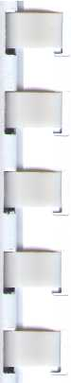

L J

П

n

П

П

П

П

m

П

П

n

П

n

П

П

П

земельного участка площадью 805 кв.м, с кадастровым номером 23:21:0401011:543, расположенный по адресу: Краснодарский край, г. Новокубанск, 3 Интернационала,50, с учетом наличия особых условий использования территории, не окажет негативного воздействия на окружающую среду, соответствует требованиям технических регламентов Федерального закона от 22.07.2008 г. № 123- ФЗ «Технический регламент о требованиях пожарной безопасности», Федерального закона от 30.12.2009 г. № 384-ФЗ «Технический регламент о безопасности зданий и сооружений».

2. Анализ градостроительной ситуации

Рассматриваемый земельный участок площадью 805 кв.м, с кадастровым номером 23:21:0401011:543, расположенный по адресу: Краснодарский край, г. Новокубанск, 3 Интернационала,50, находится в южной части г. Новокубанска. С севера -запада данный земельный участок граничит с пер.Гражданским. С юго-запада данный земельный участок граничит с земельным участком КН-без номера (г.Новокубанск, ул.З Интернационала 52) с площадью - не определена, с разрешенным видом использования - для индивидуального жилищного строительства, с объектом капитального строительства - индивидуальный жилой дом. С северо-востока данный земельный участок граничит с участком: КН 23:21:0401011:463 (г. Новокубанск, ул. 3 Интернационала 48), с площадью 690 кв.м, с разрешенным видом использования - для индивидуального жилищного строительства, с объектом капитального строительства - индивидуальный жилой дом. С юго- востока данный земельный участок граничит с ул. 3 Интернационала. Фасад участка ориентирован на ул. 3 Интернационала .

Категория земель - земли населенных пунктов.

Красная линия в границах земельного участка, не утверждена.

На данный момент в границах земельного участка размещен объект вспомогательного использования - сарай. В дальнейшем, данное строение будет демонтироваться и на его месте предусматривается новое строительство объекта капитального строительства.

Участок расположен в пределах границ Новокубанского городского поселения.

В соответствии со сведениями информационной системы обеспечения градостроительной деятельности Новокубанского городского поселения № ГИСОГД 01201023, земельный участок площадью 805 кв.м, с кадастровым номером 23:21:0401011:543, расположенный по адресу: Краснодарский край, г. Новокубанск, 3 Интернационала,50, находится в 3 поясе зоны санитарной охраны источника водоснабжения. Согласно приказа Кубанского БВУ № 79-пр от 11.06.2021 г. в зоне затопления Р=1%.

На рассматриваемом земельном участке отсутствуют ценные градоформирующие объекты; исторически значимые объекты, здания и сооружения составляющие предмет охраны данного поселения; объекты культурного наследия.

В результате проведения анализа градостроительной ситуации, настоящим заключением подтверждается возможность получения условно разрешенного вида использования земельного участка «Бытовое обслуживание; магазины» (3.3;4.4), где возможно:

|  |  |  |  |  |  |  |
| --- | --- | --- | --- | --- | --- | --- |
|  |  |  |  |  |  | Лист |
|  |  |  |  |  | 21/23-595 | 10 |
| Изм. | Лист | № докум. | Подпись | Дата |  |

D



П

Й

п

п



п

п

**п**

**п**

**.1**

**п**

**п**

**h**

**г:**

**п**

* размещение объектов капитального строительства, предназначенных для оказания населению или организациям бытовых услуг(мастерские мелкого ремонта, ателье,бани,парикмахерские, прачечные, химчистки, похоронные бюро(код 3.3).
* размещение объектов капитального строительства, предназначенных для продажи товаров, торговая площадь которых составляет до 5000 кв.м.( код

1. .

Настоящее ЗАКЛЮЧЕНИЕ

подтверждает, что земельный участок площадью 805 кв.м, с кадастровым номером 23:21:0401011:543, расположенный по адресу: Краснодарский край, г. Новокубанск, 3 Интернационала, 50, с существующим видом разрешенного использования «Для индивидуального жилищного строительства» (код 2.1) и с заменой данного вида на испрашиваемый вид условно разрешенного использования «Бытовое обслуживание; магазины » (3.3; 4.4), где возможно:

* размещение объектов капитального строительства, предназначенных для оказания населению или организациям бытовых услуг(мастерские мелкого ремонта, ателье,бани,парикмахерские, прачечные, химчистки, похоронные бюро(код 3.3).
* размещение объектов капитального строительства, предназначенных для продажи товаров, торговая площадь которых составляет до 5000 кв.м.( код

1. ,не несет негативного воздействия на окружающую среду, соответствует требованиям технических регламентов, в том числе Федеральному закону от 22.07.2008 г. № 123-ФЗ «Технический регламент о требованиях пожарной безопасности», Федеральному закону отЗО. 12.2009 г. № 384-ФЗ «Технический регламент о безопасности зданий и сооружений», требованиям СП и возможно использование земельного участка с учетом наличия особых условий использования территории, при условии соблюдения всех вышеперечисленных требований для охранных и защитных зон.

Приложения:

1. Схема земельного участка на топографической съемке Ml :500.
2. Выкопировка из карты градостроительного зонирования правил землепользования и застройки Новокубанского городского поселения.
3. Выкопировка из карты ЗОУТИ Генерального плана г.Новокубанска
4. Сведения ГИСОГД 01201023
5. Выписка из реестра членов саморегулируемой организации №2308248329-20231103-1139 от 03.11.2023.

|  |  |  |  |  |  |  |
| --- | --- | --- | --- | --- | --- | --- |
|  |  |  |  |  |  | Лист |
|  |  |  |  |  | 21/23-595 | 11 |
| Изм. | Лист | № докум. | Подпись | Дата |  |

п

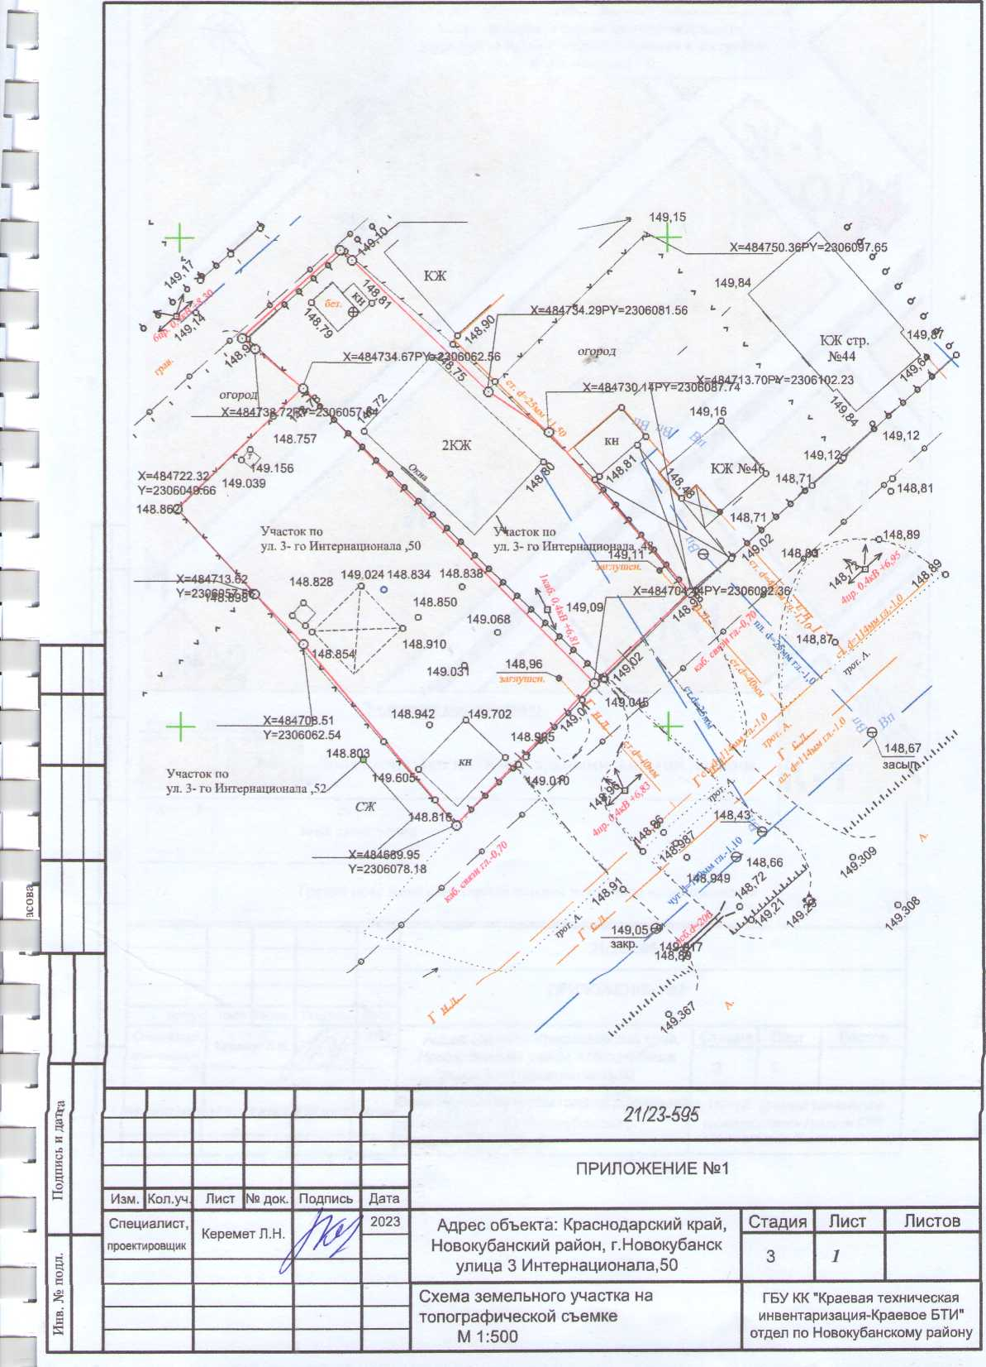

Условные обозначения:

Cvnieci. Плант».

***\шшш***

\-кию юс iройки иидиви.о адь

ными жилыми ломами

1онл затопления

I peiни пояс зоны санитарной охраны источника водоснаожсния

|  |  |  |  |  |  |  |  |  |
| --- | --- | --- | --- | --- | --- | --- | --- | --- |
|  |  |  |  |  | 21/23-595 | | | |
|  |  |  |  |  |
|  |  |  |  |  | ПРИЛОЖЕНИЕ №2 | | | |
|  |  |  |  |  |
| Колун | Лист | Ns док. | Подпись | Дата |
| Специалист,  проектировщик | Кервмет Л.Н. | |  | '2023 | Адрес объекта: Краснодарский край, Новокубанский район, г.Новокубанск улица 3 Интернационала,50 | Стадия | Лист | Листов |
|  | 3 | 2 |  |
|  | С | |  |  |
|  |  | |  |  | Выкопировка из карты градостроительно! зонирования ПЗЗ Новокубанского городского поселения | 0 ГБУ КК "Краевая техническая инаентаризация-Краевое БТИ“ отдел по Новокубанскому району | | |
|  |  | |  |  |
|  |  | |  |  |

Копия фрагмента карты градостроительного  
зонирования правил землепользования и застройки  
Новокубапское г/и

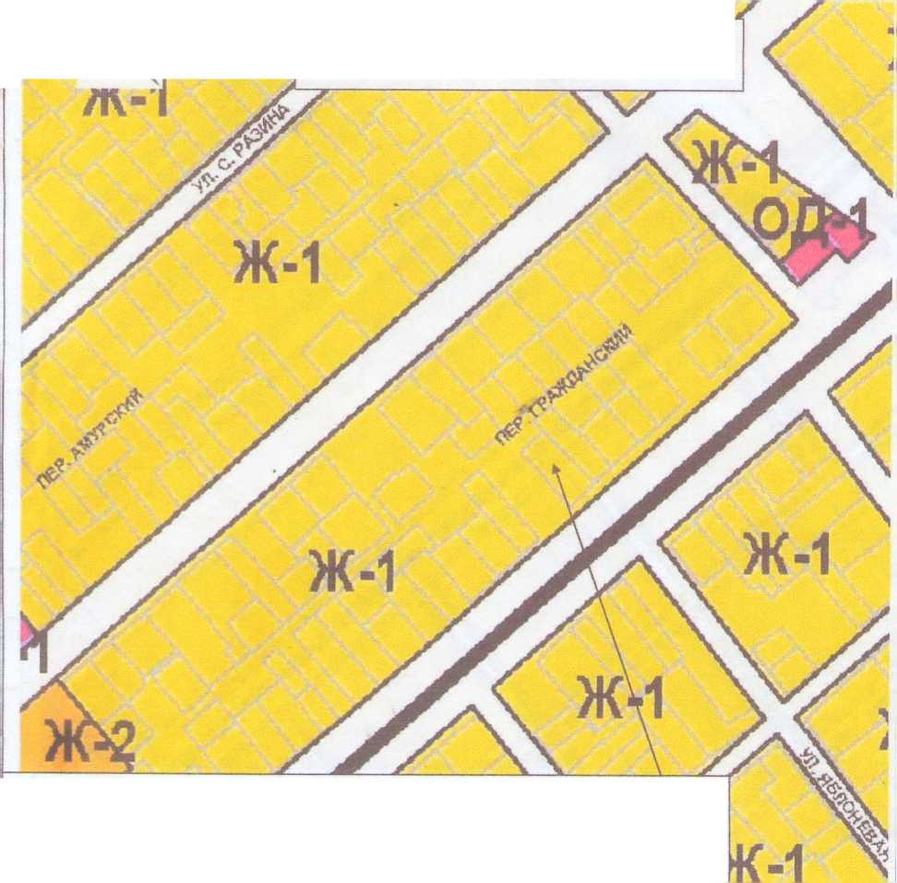

‘кию штоп.1СМНя

|  |  |  |  |  |  |  |  |  |
| --- | --- | --- | --- | --- | --- | --- | --- | --- |
|  |  |  |  |  | 21/23-595 | | | |
|  |  |  |  |  |
|  |  |  |  |  | ПРИЛОЖЕНИЕ N«3 | | | |
|  |  |  |  |  |
| Кол.уч | Лист | № док. | Подпись | Дата |
| Специалист,  проектировщик | Кврвмет Л.Н | | Ж | ^2023 | Адрес объекта: Краснодарский край, Новокубанский район, г.Новокубанск улица 3 Интернационала,50 | Стадия | Лист | Листов |
|  | 3 | 3 |  |
|  | С | |  |  |
|  |  | |  |  | Выкопировка из карты ЗОУИТ Генерального плана г.Новокубанска | ГБУ КК "Краевая техническая инвентаризация-Краевое БТИ" отдел по Новокубанскому району | | |
|  |  | |  |  |
|  |  | |  |  |

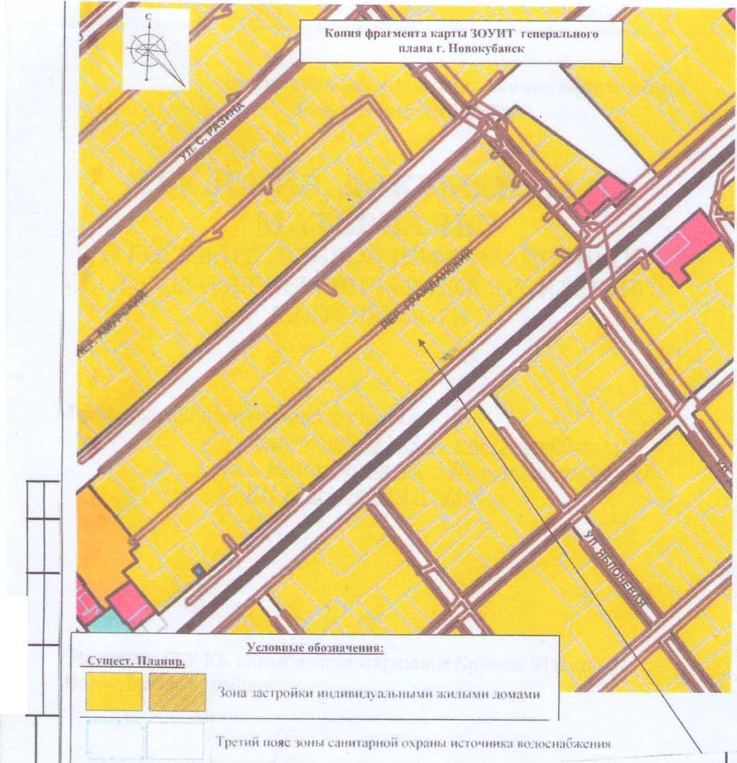

АССОЦИАЦИЯ САМОРЕГУЛИРУЕМЫХ ОРГАНИЗАЦИЙ ОБЩЕРОССИЙСКАЯ НЕГОСУДАРСТВЕННАЯ НЕКОММЕРЧЕСКАЯ ОРГАНИЗАЦИЯ - ОБЩЕРОССИЙСКОЕ МЕЖОТРАСЛЕВОЕ ОБЪЕДИНЕНИЕ  
РАБОТОДАТЕЛЕЙ «НАЦИОНАЛЬНОЕ ОБЪЕДИНЕНИЕ САМОРЕГУЛИРУЕМЫХ ОРГАНИЗАЦИЙ. ОСНОВАННЫХ НА ЧЛЕНСТВЕ ЛИЦ. ВЫПОЛНЯЮЩИХ ИНЖЕНЕРНЫЕ ИЗЫСКАНИЯ, И  
САМОРЕГУЛИРУЕМЫХ ОРГАНИЗАЦИЙ, ОСНОВАННЫХ НА ЧЛЕНСТВЕ ЛИЦ. ОСУЩЕСТВЛЯЮЩИХ ПОДГОТОВКУ ПРОЕКТНОЙ ДОКУМЕНТАЦИИ»

**2308248329-20231103-1139 03,11,2023**

(регистрационный номер выписки) (дата формирования выписки)

ВЫПИСКА

из единого реестра сведений о членах саморегулируемых организаций в области инженерных  
изысканий и в области архитектурно-строительного проектирования и их обязательствах

Настоящая выписка содержит сведения о юридическом лице  
(индивидуальном предпринимателе), выполняющем инженерные

изыскания:

Государственное бюджетное учреждение Кра^нода^ск^ края «Краевая техническая инвентаризация -

(полное наименование юридического лица/ФИО индивидуального предпринимателя)

1172375070735

(основной государственный регистрационный номер)

|  |  |  |  |  |  |
| --- | --- | --- | --- | --- | --- |
| * "I | 1. Сведения о члене саморегулируемой организации: | | | | |
| ш | 1.1 | Идентификационный номер налогоплательщика | | 2308248329 | |
| л | 1.2 | Полное наименование юридического лица  (Фамилия Имя Отчество индивидуального предпринимателя) | | Государственное бюджетное учреждение Краснодарского края «Краевая техническая инвентаризация - Краевое БТИ» | |
|  | 1.3 | Сокращенное наименование юридического лица | | ГБУ КК «Крайтехинвентаризация - Краевое БТИ» | |
| -  р | 1.4 | Адрес юридического лица  Место фактического осуществления деятельности  (для индивидуального предпринимателя) | | 350049, Россия, Краснодарский край, г. Краснодар, ул. Гагарина, д. 135/1 | |
| — | 1.5 | Является членом саморегулируемой организации | | Саморегулируемая организация Ассоциация «Инженерные изыскания в строительстве» - Общероссийское отраслевое объединение работодателей (СРО-И-001-28042009) | |
| «и | 1.6 | Регистрационный номер члена саморегулируемой организации | | И-001-002308248329-2124 | |
| - | 1.7 | Дата вступления в силу решения о приеме в члены саморегулируемой организации | | 21.05.2013 | |
|  | 18 | Дата и номер решения об исключении из членов | |  |  |
| — |  | саморегулируемой организации, основания исключения | |  |  |
| J | 2. | Сведения о наличии у члена саморегулируемой организации права выполнять инженерные изыскания: | | | |
|  | 2.1 в отношении объектов капитального | | 2.2 в отношении особо опасных, технически | | 2.3 в отношении объектов использования |
|  | строительства (кроме особо опасных, | | сложных и уникальных объектов | | атомной энергии |
|  | технически сложных и уникальных объектов, | | капитального строительства (кроме объектов | | (дата возникновения/изменения права) |
| ц | объектов использования атомной энергии) | | использования атомной энергии) | |  |
|  | (дата возникновения-изменения права) | | (дата возникновения/изменения права) |  |  |
|  | Да, 21.05.2013 | | Нет | | Нет |

J



|  |  |  |
| --- | --- | --- |
| 3. Компенсационный фонд возмещения вреда | | |
| 3.1 | Уровень ответственности члена саморегулируемой организации по обязательствам по договору подряда на выполнение инженерных изысканий, в соответствии с которым указанным членом внесен взнос в компенсационный фонд возмещения вреда | Второй уровень ответственности (не превышает пятьдесят миллионов рублей) |
| 3,2 | Сведения о приостановлении права выполнять инженерные изыскания объектов капитального строительства |  |
| 4. Компенсационный фонд обеспечения договорных обязательств | | |
| 4.1 | Дата, с которой член саморегулируемой организации имеет право выполнять инженерные изыскания по договорам подряда, заключаемым с использованием конкурентных способов заключения договоров, в соответствии с которым указанным членом внесен взнос в компенсационный фонд обеспечения договорных обязательств | 20.12.2017 |
| 4.2 | Уровень ответственности члена саморегулируемой организации по обязательствам по договорам подряда на выполнение инженерных изысканий, заключаемым с использованием конкурентных способов заключения договоров, в соответствии с которым указанным членом внесен взнос в компенсационный фонд обеспечения договорных обязательств | Второй уровень ответственности (не превышает пятьдесят миллионов рублей) |
| 4.3 | Дата уплаты дополнительного взноса | 27.12.2019 |
| 4.4 | Сведения о приостановлении права выполнять инженерные изыскания по договорам подряда, заключаемым с использованием конкурентных способов заключения договоров |  |
| 5. Фактический совокупный размер обязательств | | |
| 5.1 | Фактический совокупный размер обязательств по договорам подряда на выполнение инженерных изысканий, заключаемым с использованием конкурентных способов заключения договоров на дату выдачи выписки | Нет |

Руководитель аппарата



ДОКУМЕНТ ПОДПИСАН УСИЛЕННОЙ КВАЛИФИЦИРОВАННОЙ  
ЭЛЕКТРОННОЙ ПОДПИСЬЮ

Владелец: «НАЦИОНАЛЬНОЕ ОБЪЕДИНЕНИЕ ИЗЫСКАТЕЛЕЙ И  
ПРОЕКТИРОВЩИКОВ» «НОПРИЗ»

СЕРТИФИКАТ 13 17 е5 86 00 55 af 51 88 40 Ьб Ь9 68 а2 20 6а 00  
ДЕЙСТВИТЕЛЕН: С 22.11.2022 ПО 22.11.2023

А.О. Кожуховский

2

